
Základná umelecká škola Nemšová
Vás pozýva
na

DEŇ OTVORENÝCH DVERÍ

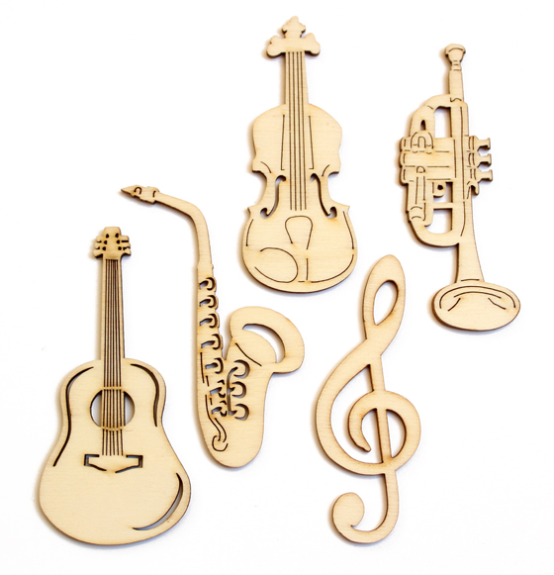
dňa 16.5.2018 od 14:00 – 17:00 hod.
pre hudobný a výtvarný odbor v priestoroch ZUŠ Nemšová
dňa 18.5.2018 od 14:00 – 17:00 hod.

pre tanečný odbor v telocvični Základnej školy na ul. Janka palu 2
a
P R I J Í M A C I E S K Ú Š K Y
do hudobného, výtvarného a tanečného odboru

dňa 23. – 24. 5.2018
od 14:00 do 17:00 hod.

v budove Základnej umeleckej školy Nemšová
ul. Ľuborčianska 2, Nemšová

viac info: www.zusnemsova.sk

